Retroalimentación Guía N° 13 Educación Física y Salud
Kínder.

- Nuestros símbolos patrios y baile nacional.

- En la siguiente pregunta debíamos encerrar con una cuerda nuestros simbolos patrios.

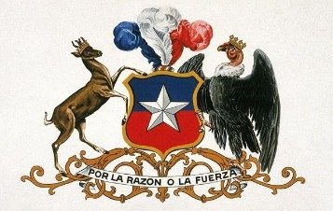
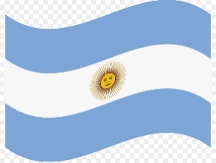
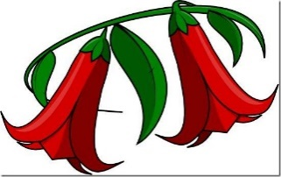

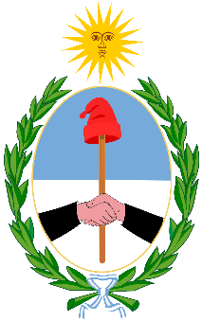
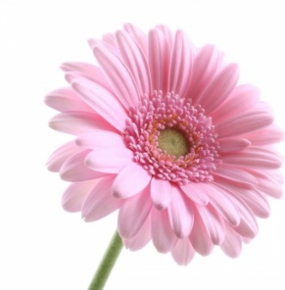
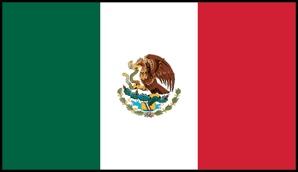

- En esta pregunta debemos Dibuja la bandera Chilena.
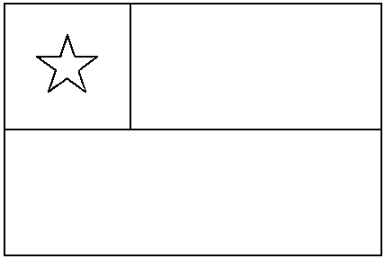

- En esta pregunta debíamos marca con una X la alternativa correcta ¿Cuál de estas tres alternativas corresponde a nuestro baile nacional?
X
La Polka
El trote
La Cueca
- Debíamos encerrar con un círculo la imagen que corresponde a nuestra flor nacional.

- En esta pregunta los niños quieren baila cueca pero necesitan la vestimenta. ¿Cuál de estas le sirven? Debíamos unir con una línea cual es la vestimenta que les sirve.
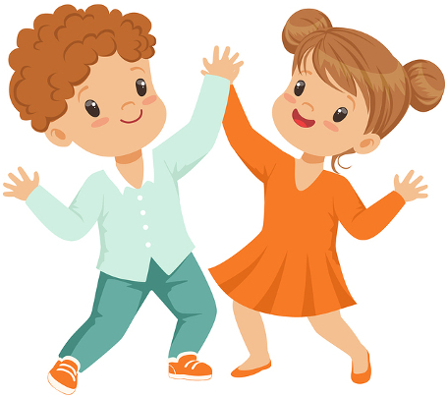

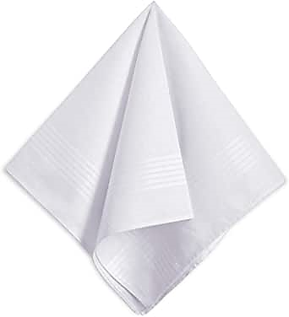

En estas preguntas debíamos responder con una V si es Verdadero o con una F si es Falso.

- V En nuestro baile folclórico, la dama y el varón deben usar pañuelo
- F Los pasos principales de la cueca son el floreo, escobillado y trote. RESPUESTA: son floreo, escobillado y zapateo.
- V La vuelta inicial es redonda.
- V La cueca es el baile nacional de los chilenos.
- V la forma de chile es larga y angosta.

